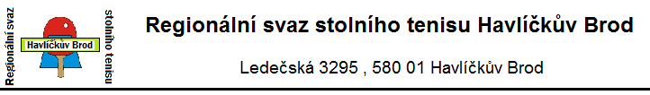

Zprávy č.11 2019/2020

Vydané dne 25.05.2020 v Havlíčkově Brodě

Konečné výsledky RS družstev regionu Havlíčkův Brod
Viz příloha

Informace VV RSST HB k soutěžím RS 1,2,3 – nový ročník 2020-2021:

a/byl vydán oficiální Rozpis soutěží družstev RSST Havlíčkův Brod 2020-2021
aby mohly kluby již zadávat data do nového ročníku soutěží ve STISu
/ podstatné jsou termíny, potřebné pro přípravu soutěží viz Rozpis /

b/Nový ročník soutěží v Registru
Správci klubů již mohou zadávat data do nového ročníku 2020-2021 aktuálně:
od 15.05.2020 - přestupy
od 15.06.2020 - přihlášky do jednotlivých soutěží
od 01.06.2020 do 15.06.2020 vytvořit v Registru evidenční seznamy hráčů

c/ do přihlášky uveďte také vaše požadavky na rozlosování tzn. hrací den, čas, opačný los, souhlasný
los, atd.
Vzhledem k avizovaným zásadním změnám v počtu přihlášených družstev do soutěží
prosím o DODRŽENÍ termínu 30.06.2020 uvedeném v Rozpisu.

d/ kvalifikace KP3 se koná v sobotu 30.5.2020 v hale HB Ostrov Havlíčkův Bro

e/ Upozornění: v některých klubech končí platnost fotografií hráčů. Nutno vložit nové foto!
V době od 01.06.2020 – 30.06.2020 je možná výměna foto v Registru bez obnovy registrace
(bez poplatku)
Dojde-li k propadnutí platnosti foto, na novou obnovu registrace se vztahuje reg. poplatek 100,-Kč.
Případné dotazy či vaše požadavky na správu klubu zašlete na adresu mikot@centrum.cz

f/ Žebříček RSST HB 2019-2020 je zpracován, vydán bude po doplnění o hráče vyšších soutěží
(žebříček KSST Vysočina), předpoklad do 7.6.2020.

Miloslav Kotil v.r.
předseda RSST Havlíčkův Brod

